

**Türker Süer Filmi ‘Gecenin Kıyısı’, 14 Mart’ta Sinemalarda**

**Türker Süer**’in yönettiği, başrollerini **Ahmet Rıfat Şungar** ve **Berk Hakman**’ın paylaştığı **“Gecenin Kıyısı”**, **14 Mart**’ta vizyona giriyor. Dünya prömiyerini **Venedik Film Festivali**’nde yapan ve **Adana Altın Koza Film Festivali**’nde **Yılmaz Güney Jüri Özel Ödülü**, **En İyi Erkek Oyuncu Ödülü** ve **En İyi Kurgu Ödülü**’nü, **Ankara Film Festivali**’nde de **En İyi Görüntü Yönetmeni Ödülü**’nü kazanan film, 15 Temmuz gecesinde geçiyor ve babalarının trajik ölümü sonrası yolları ayrı düşmüş iki subay kardeşin çatışmasını işliyor. Görüntü yönetmenliğini **Matteo Cocco**’nun üstlendiği, kurgusunu **Rainer Nigrelli**’nin, yapım tasarımını da **Meral Efe Yurtseven** ile **Yunus Emre Yurtseven**’in yaptığı filmin çok konuşulan ses tasarımında **Jan Petzold**’un, müziklerinde **Ozan Tekin**’in imzası bulunuyor. Yapımcılığını **Nadir Öperli**, **Viola Fügen** ve **Michael Weber**’in üstlendiği **“Gecenin Kıyısı”**, **Bir Film** dağıtımıyla sinemalarda olacak.

**Türker Süer**’in ilk kurmaca uzun metrajlı filmi **“Gecenin Kıyısı”**, **14 Mart**’ta sinemalarda. **Bir Film** dağıtımıyla gösterime girecek film, 15 Temmuz gecesinde geçiyor ve iki subay kardeşin hikâyesini işliyor.

**Dünya prömiyerini Venedik’te yaptı**

Geçen yıl **Venedik Film Festivali**’nin Orizzonti Extra bölümünde dünya prömiyerini yapan ve **Toronto Film Festivali**’nde Kuzey Amerika prömiyerini gerçekleştiren **“Gecenin Kıyısı”**, **31. Adana Altın Koza Film Festivali**’nde **Yılmaz Güney Jüri Özel Ödülü**, **En İyi Erkek Oyuncu Ödülü** ve **En İyi Kurgu Ödülü**’nü almış, **35. Ankara Film Festivali**’nde **En İyi Görüntü Yönetmeni Ödülü**’nü kazanmıştı.

**İki subay kardeşin zorunlu yolculuğu**

**Türker Süer**’in yazıp yönettiği **“Gecenin Kıyısı”**, Sinan ve Kenan adlı iki subay kardeşe odaklanıyor. Türkiye’nin çalkantılı bir döneminde, 2016’nın 15 Temmuz gecesinde geçen film, ağabeyi Kenan’ı askeri mahkemeye götürme görevi üstlenen Sinan’ın çelişkilerini izliyor. Babalarının trajik ölümünün ardından yolları ayrı düşmüş ve farklı bakış açılarıyla çatışan iki kardeşin bu zorunlu yolculukları, uzun ve sarsıcı bir gecede, birlikte geçtikleri ağır bir sınava dönüşüyor.

**Ahmet Rıfat Şungar ve Berk Hakman başrolde**

**Ahmet Rıfat Şungar** ve **Berk Hakman**’ı başrollerinde izlediğimiz filmde, **Mert Tümer**, **Serkan Ilgaz**, **Yılmaz Gökgöz**, **Eda Akalın**, **Baran Akbulut**, **Şencan Güleryüz** ve **Ahmet Kaynak** rol alıyor. Görüntü yönetmenliğini **Matteo Cocco**’nun üstlendiği filmin kurgusunu **Rainer Nigrelli**, yapım tasarımını **Meral Efe Yurtseven** ile **Yunus Emre Yurtseven** yaptı. Filmin çok konuşulan ses tasarımında **Jan Petzold**’un, müziklerinde de **Ozan Tekin**’in imzası bulunuyor.

**14 Mart’ta vizyonda**

Yapımcılığını **Nadir Öperli**, **Viola Fügen** ve **Michael Weber**’in üstlendiği filmin dünya satışını ise **The Match Factory** yürütüyor. **14 Mart 2025** tarihinde sinemalarda gösterime girecek film ile ilgili gelişmeleri sosyal medya hesaplarından takip edebilirsiniz.

#### Gecenin-Kiyisi_Poster_WEB.jpg

**SEÇİLİ FESTİVALLER & ÖDÜLLER**

**Venedik Film Festivali** (İtalya, 2024)

*Orizzonti Extra / Dünya Prömiyeri*

**Toronto Film Festivali** (Kanada, 2024)

*Kuzey Amerika Prömiyeri*

**Adana Altın Koza Film Festivali** (Türkiye, 2024)

*Yılmaz Güney Jüri Özel Ödülü, En İyi Erkek Oyuncu Ödülü, En İyi Kurgu Ödülü*

**Ankara Uluslararası Film Festivali** (Türkiye, 2024)

*En İyi Görüntü Yönetmeni Ödülü*

**Suç ve Ceza Film Festivali** (Türkiye, 2024)

**Köln Film Festivali** (Almanya, 2024)

**Stokholm Film Festivali** (İsveç, 2024)

**Selanik Film Festivali** (Yunanistan, 2024)

**Singapur Film Festivali** (Singapur Cumhuriyeti, 2024)

**Hamburg Film Festivali** (Almanya, 2024)

**Mumbai Film Festivali** (Hindistan, 2024)

**Seminci / Valladolid Film Festivali** (İspanya, 2024)

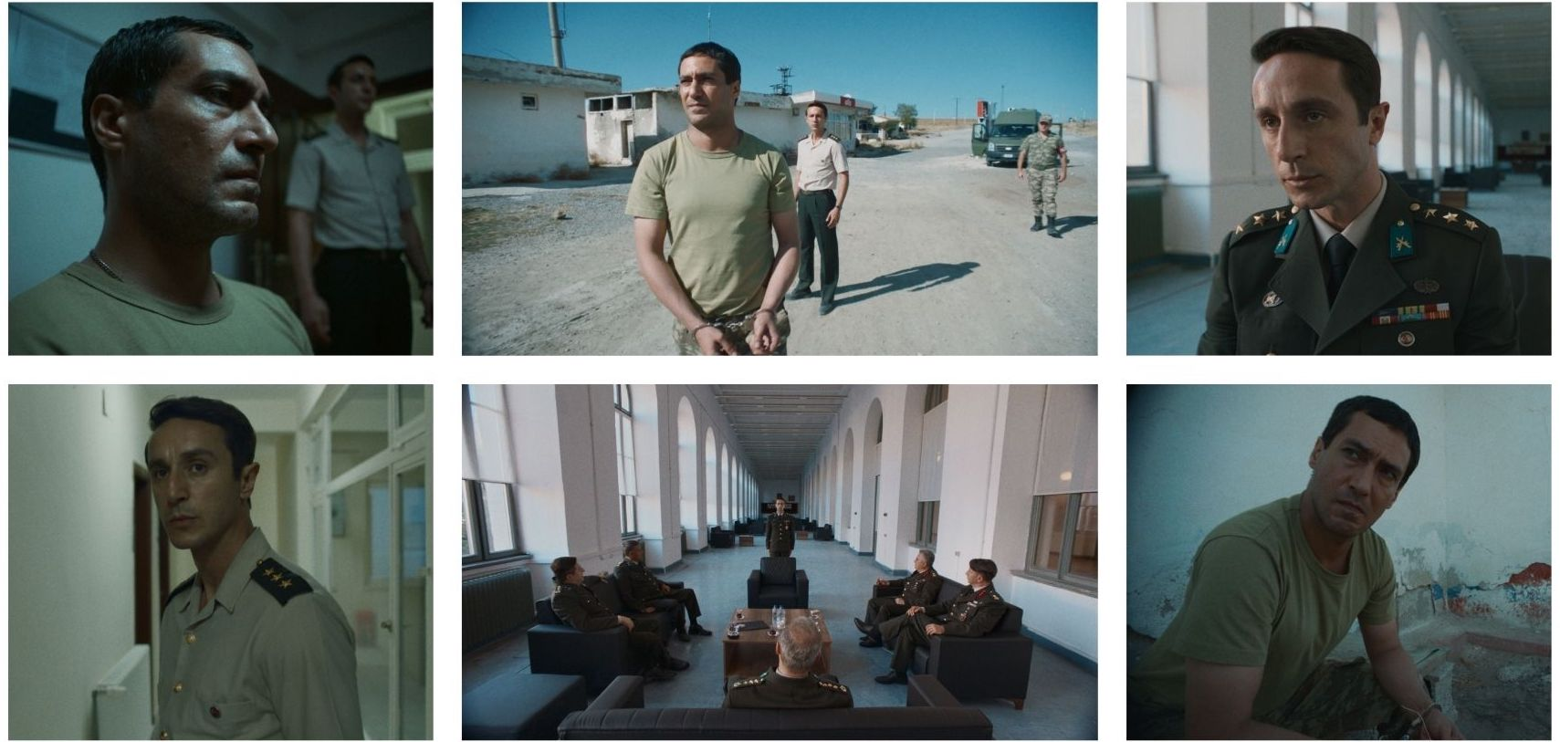

**GECENİN KIYISI**

*Edge of Night*

**Gösterim Tarihi:** 14 Mart 2025

2024, Türkiye-Almanya, 85’

Türkçe, Renkli, DCP, 5.1 Sound

**Yazan ve Yöneten**

Türker Süer

**Yapımcılar**

Nadir Öperli, Viola Fügen, Michael Weber

**Oyuncular**

Ahmet Rıfat Şungar, Berk Hakman,

Mert Tümer, Serkan Ilgaz, Yılmaz Gökgöz, Eda Akalın,

Baran Akbulut, Şencan Güleryüz, Ahmet Kaynak

**Görüntü Yönetmeni**

Matteo Cocco

**Kurgu**

Rainer Nigrelli

**Orijinal Müzik**

Ozan Tekin

**Ses Tasarımı**

Jan Petzold

**Yapım Tasarımı**

Meral Efe Yurtseven, Yunus Emre Yurtseven

**Set Tasarımı**

Mecra Yazıcı

**Kostüm Tasarımı**

Damla Turan

**Saç ve Makyaj Tasarımı**

Çiğdem Uzundağ

**Ses**  
Hasan Can Kaya

**Poster**

Chimène Henriquez

**PR**

Uğur Yüksel - zu PR

**Yapım Şirketleri**

Liman Film, Match Factory Productions

**Dünya Hakları**

The Match Factory

**Türkiye Dağıtım**

Bir Film

Sinan ve Kenan, iki subay kardeştir. Bir gün Sinan’a, ağabeyini askeri mahkemeye götürecek ekibe komuta etme görevi verilir. Babalarının trajik ölümünün ardından yolları ayrı düşmüş olan iki kardeş, zorunlu bir yolculuğa çıkar. Yolculuğun ilk anından itibaren, iki kardeşin farklı bakış açıları çatışırken, Sinan’ın prensipleri, uzun ve sarsıcı bir gecede ağır bir sınavdan geçer. Kardeşler bir karar vermek zorundadır: Tekrar büyük bir fedakârlığa katlanmaya hazırlar mıdır?

**TÜRKER SÜER** *Yönetmen, Senarist*

Almanya’da doğdu. Köln’de Medya Sanatları Akademisi’nde senaryo yazarlığı ve yönetmenlik eğitimi aldı. 2010’da yönettiği ilk kısa filmi **BABALARIN BABASI** (Dem Besten aller Väter), uluslararası festivallerde gösterildi. 2012’de yönettiği mezuniyet kısa filmi **KARDEŞLER** (BRÜDER), ‘İlk Adımlar Ödülü’ ile Max Ophüls Ödülü’ne aday gösterildi. 2006’da Berlinale Talent Campus’e seçildi ve Paris’teki Cité Internationale des Arts’ta altı aylık bir burs aldı. Yazıp yönettiği ilk uzun metrajlı filmi **GECENİN KIYISI**, dünya prömiyerini 2024 yılında Venedik Film Festivali’nin Orizzonti Extra bölümünde yaptı ve Kuzey Amerika prömiyerini Toronto Film Festivali’nde gerçekleştirdi. Film, Türkiye’deki ilk gösterimini yaptığı Adana Altın Koza Film Festivali’nde Yılmaz Güney Jüri Özel Ödülü, En İyi Erkek Oyuncu Ödülü ve En İyi Kurgu Ödülü’nü alırken, 35. Ankara Film Festivali’nde de En İyi Görüntü Yönetmeni Ödülü’nü kazandı. Türker Süer, ikinci uzun metraj filminin hazırlıklarına devam ediyor.

**Filmografi:** Babaların Babası (Dem Besten aller Väter) (2010, Kısa Film), Kardeşler (Brüder) (2012, Kısa Film), Gecenin Kıyısı (2024, Uzun Film)